RÁDULY JÁNOS

BALLADAÉNEKLÉS A KIBÉDI VIRRASZTÓBAN

A kibédi cigányvirrasztóról mint balladaéneklési alkalomról először
a Kibédi népballadák¹ című gyűjteményemben adtam hírt. Ez a híradás
jó visszhangot keltett, ugyanis eddig hazai szakirodalmunk sem magával
a szokással, sem a hozzá kapcsolódó balladaéneklési körülményekkel nem
foglalkozott behatóan.² Szükségesnek látszik tehát az elmélyültebb vizs-
gálódás, hiszen itt lehetőségünk nyílik arra, hogy a népballadát szokás-
költészeti műfajként is tanulmányozhassuk.
A néprajztudományban eléggé általánossá kezdett válni az a meg-
állapítás, hogy a falu vagy város szélére megtelepült cigányság szívósab-
ban őrzi azt a hagyománykincset, amelyet az illető falu (város) lakos-
sága javarészt már elfelejtett. Köztudott, hogy a cigányok ma már saját
népi kultúrával alig rendelkeznek. Kulturális ismereteiket jobbára a
velük együtt lakó népektől: románoktól, magyaroktól, németektől stb.
kölcsönözték. Ezeket a kölcsönzött kulturális javakat aztán — ha nem
is alapvető jelleggel — átalakították, áthasonították saját korábbi, ille-
tőleg kezdetlegesebb gazdasági-művelődési szintjüknek megfelelően.
A már idézett kibédi balladagyűjteményben is a kiváló cigány adat-
közlők egész sora vonul föl: az énekesek több mint egyharmada a falu
lakosságának alig egytizedét kitevő magyar ajkú cigányok közül került
ki. Indokolt tehát a cigányvirrasztó mint ma is élő népszokás bemuta-
tása.
A virrasztó vagy sirató rendszerint két éjszakán át tart: az elhunyt
családtagot, rokont tisztelik meg vele. A résztvevők javarészt magyar
ajkú cigányok, számuk a faluban 100—120 körül mozog. A cigány nyel-
vet már nem ismerik, mindennapi nyelvük a magyar; életmódban és
műveltségben is — bár redukáltabb formában — a helyi magyar lakos-
sághoz állnak legközelebb. Így a férfiak javarésze ingázó munkás, illetve
a helyi mezőgazdasági termelőszövetkezetben dolgozik. Élnek ugyanakkor
a faluban úgynevezett sátoros cigányok is — számuk meglehetősen ke-
vés, mindössze 7—8 család —, akik egymás között csakis cigányul beszél-
nek, a falu népével viszont magyarul érintkeznek. Általában kóborló-
vándorló életet élnek, s bár házuk van Kibéden, az év javarészét az or-
szág más pontjain töltik: csatornakészítéssel és edényfoltozással foglal-
koznak. A magyar nyelvű siratásban ezeknek a családoknak nincs külö-
nösebb szerepük.
A virrasztóba a késő délutáni órákban, szürkület táján kezdenek
gyülekezni — este kilenc óra körül már tele a ház. A ravatalos szobában
általában a nők foglalnak helyet; ide telepednek le azok a férfiak, főleg
öregemberek is. akiknek aktív szerepük lesz majd az éneklésben. A
férfiak másik része külön helyen, leggyakrabban valamelyik szomszéd-
nál gyűl össze, ahol kártyázással, beszélgetéssel töltik az időt.
Régi szokás a béköszöntő mondása, általában a férfiak gyakorolják:
az érkező vendég néhány szóban kifejezi részvétét és vigasztalódást kí-

ván a családtagoknak, ezt követően pedig az összegyűlteket is felkö-
szönti. A bent ülők közül a legidősebb embernek meg kell köszönnie az
elhangzott kívánságokat. A szövegeket akkor rögtönzik, és szabadon, pró-
zában mondják el. Egyházi jellegű formulákat is felhasználnak. Általá-
ban három-négy ilyen béköszöntő hangzik el egy este.
Kilenc óra után a házigazda vagy a megbízottja pálinkával, esetleg
kenyérrel kínálja meg az egybegyűlteket. Ezután a közös éneklés követ-
kezik. „Mindig van valaki régi öreg, aki elkezdi s ő vezeti az éneklést”
— mondta Majlát Lidia, 44 éves adatközlőm. Ez a megállapítás tehát
már egymagában is azt tanúsítja, hogy különleges megbecsülésnek ör-
vend a jó énekes: repertoárja, dallamvezetői szerepe nélkülözhetetlen
a virrasztóban.
Az első dallamok felhangzásával megkezdődik a siratás is. Az el-
hunyt közvetlen női hozzátartozói szoktak siratni. Az ének és a siratás
egybefonódása idegen számára megdöbbentő élményt nyújt. Ugyancsak
Majlát Lidiát idézem: ,,Ha a halottnak van muzsikás barátja, az is el
szokott jönni a muzsikával, s kíséri az éneket. Sokszor úgy megkezdődik
az éneklés, hogy éjfélig csak két-három szünetet tartunk.”
Éjfélkor a háziak ismét — és utoljára — itallal kínálják a vendé-
geket. Miután ezt elfogyasztják, a virrasztók „összepótolnak pénzben, s
még vesznek italt, hogy kitartson reggelig”. Ezt az italmennyiséget rend-
szerint a háziak előre beszerzik, hogy éjnek idején ne zörgessenek idegen
házaknál.
„Azért maradunk reggelig, mert régebb nem építettek olyan háza-
kot, hogy két vagy több szobája legyen. Ki kell tartsunk reggelig, hogy
a rokonoknak ne kelljen egyedül maradjanak a halott mellett” (Majlát
Lidia).
Az énekrepertoár java a legrégebbi székely keservesekből áll össze.
Ezeket rendszerint nem külön dallamra, hanem a szövegeket folytató-
lag ugyanarra a dallamra éneklik, miáltal értelmileg sokszor össze nem
függő énekfüzér keletkezik. A szövegek összekapcsolásának feltétele a
szótagszám azonossága. Így természetes, hogy a virrasztó dallamvilága
meglehetősen csekély, annál gazdagabban variálják viszont a szövegeket.
Épp az énekfüzér kialakításában jutnak szerephez a népballadák, fő-
leg a lírai jellegűek, mivel tartalmi-formai vonatkozásban ezek állnak
legközelebb a keservesekhez. Nem véletlen, hogy A három árva, a Látom
az urakat írni, a Feleségsirató balladatípusok jellegzetes virrasztóének-
ként is közismertek.
Utaltam arra, hogy ilyenkor milyen fontos szerep hárul a jó éne-
kesre. A 68 éves Majlát András például évtizedeken át törzstagja volt
a virrasztóknak. Amolyan kántori szerepet játszott: mindig ő kezdte
el a halott mellett az éneklést, s ezt az egybegyűltek tovább folytatták.
Fő feladata a megfelelő dallamvezetés biztosítása, illetőleg az énekfüzér
kialakítása, a szövegek összekapcsolása. Más szóval előénekesi szerepe
van: új versszakok kezdésekor az ő hangja csendül föl elsőnek, s ezt
pillanatnyi késéssel követik a többiek. Mindez nem zárja ki a „besegí-
tés” lehetőségét: más énekesek is (természetesen csak azok, akiknek jó

hangjuk van, jól ismerik a hagyományt és a többé-kevésbé kikristályo-
sodott szövegformulákat) szerepet vállalnak mind a dallamvezetésben,
mind a szövegkezdésben. Erre a besegítésre már csak azért is szükség
van, mert a sokszor órákig tartó folyamatos éneklés során az előénekes
kifullad, elakad vagy éppen köhögni kénytelen; az ének azért tovább
folytatódik. Újbóli belépéskor erőteljesebb, nyomatékosabb hanghordo-
zással jelzi, hogy ismét átvette előénekesi szerepkörét. A besegítők közül
kell kiemelnünk két asszony nevét, a 62 éves Majlát Juditét és a 77 éves
Majlát Józsefné Ötvös Sáráét, akik maguk is jó énekesek, s a helyi
hagyomány birtokában akár pótolni is tudták Majlát András esetleges
távolmaradását.
Példaként hadd álljon itt az az énekfüzér, amelyet Majlát Józsefné
énekelt 1975. szeptember 14-én. A könnyebb tájékozódásért megpróbál-
tam csillaggal elválasztani a valamennyire is önállónak látszó énekré-
szeket, bár nehéz merev határt vonni az egyes keserves-szövegek között.
A dallamot kérésemre Kusztosné Szabó Piroska jegyezte le hangszalag-
ról.

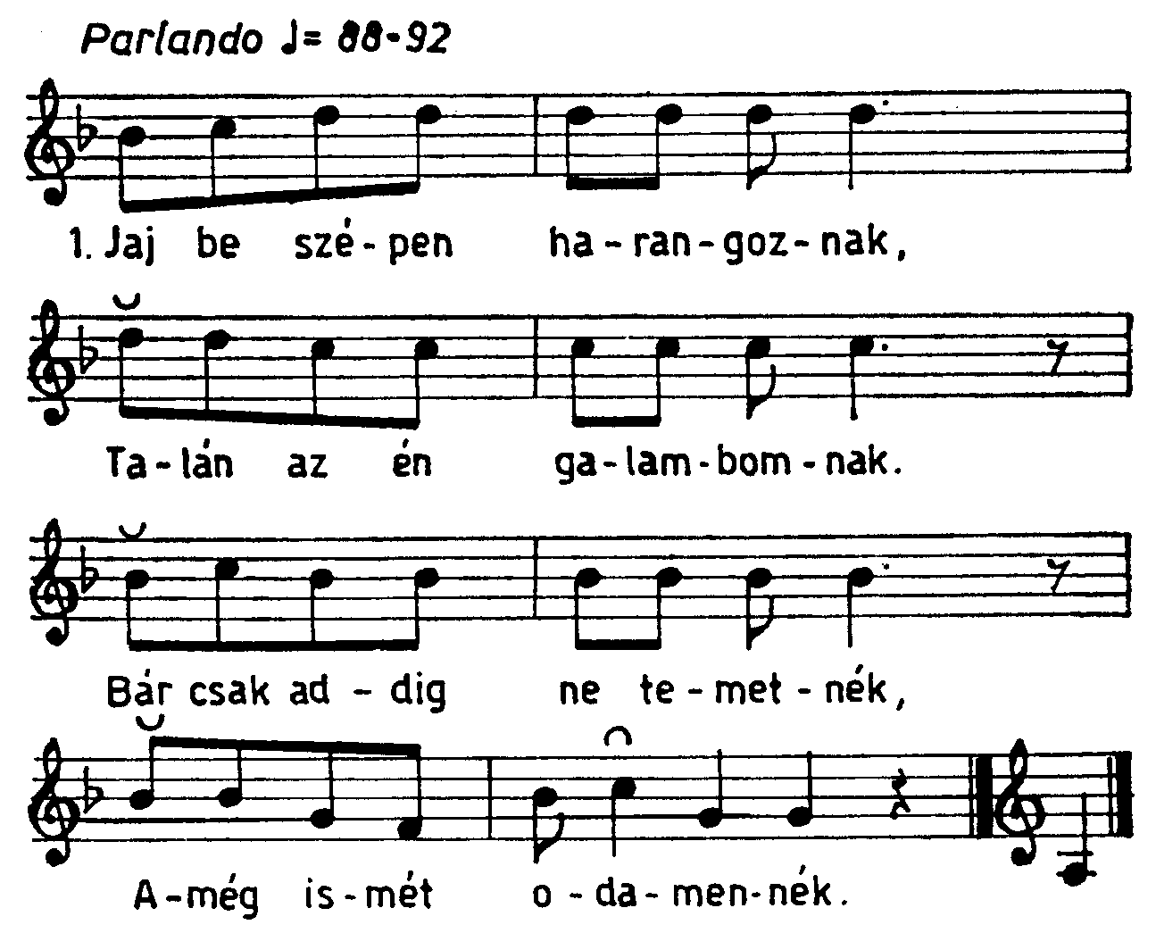

2. Ojan tiszteletet tennék,
Városi papot vitetnék.
Egy esztendő, kettő, három,
Búval is eltelik, látom.
3. Telik, telik, de csak alig,
Mer mindennap búval telik.
Jaj de fáj a gyenge hátam,
Megette ja bú s a bánat.

*

4. Felsütött a nap sugára
Minden ember ablakára.
S aj Istenem, mi jaz oka,
Az enyimre nem süt soha.

5. De tán Isten akaratja,
Vaj pég meg vagyok átkozva.
Vagy embertől, vagy
gyermektől,
Vagy a testvér-rokonomtól.
*
6. Mikor iszom, van barátom,
Mikor bajom, egy se látom.
Mikor bajom következik,
Minden pajtás eltávozik.

7. S akármerre menyek lakni,
A bú is jön házfogadni.
Jaj Istenem, jaj, mit tegyek,
Hogy a bútól megmentődjek.
*
8. Diófának három ága,
Alatta ül három árva,
— Hova mész te három árva?
— Elindultam hosszú útra.

9. — Adok neked három vesszőt,
Sújtsd meg vele a temetőt.
— Kelj fel anyám, édesanyám,
Nincs ki gondot viseljen rám.

10.— Fel is kelnék, de nem lehet,
Nehéz főd nyomja testemet.
S van már néktek mostohátok,
Ki fehért adjon reátok.

11.Mikor fehért ad reátok,
Vérrel virágzik hátatok.
Mikor fehért ad reátok,
Vérrel virágzik hátatok.

12.Anyám, anyám, édesanyám.
Azt gondótuk, hogy meghóttál.
— Nem hóttam meg, csak
aluszom,
Bágyadt testemet nyugtatom.
*
13.Menyek az úton lefelé,
Senki se mondja, gyere bé.
Gyere bé, te szerencsétlen,
Széket adok, leültetlek.

14.Széket adok, leültetlek,
Ágyat vetek, lefektetlek.
Ágyat vetek, lefektetlek,
S bánatidból könnyebbítlek.

15.Ojan ágyat vetek neked,
Amíg élsz, megemlegeted.
Ojan ágyat vetek neked,
Amíg élsz, megemlegeted.
*
16.Csitorog a felső malom,
Bánatot őrölnek azon.
S nekem is van egy bánatom,
Odaviszem, lejáratom.

17.Mindenkiét jól lejárja,
Csak az enyim ledarálja.
Mindenkiét jól lejárja,
Csak az enyim ledarálja.
*
18.Úgy el vagyok keseredve,
Mint a fűcfa tekeredve.
Úgy el vagyok keseredve,
Mint a fűcfa tekeredve.

19.Jaj Istenem, sok bú után
Adj egy kicsi jót is reám,
Mer a búba ha meghalok,
Még a fődbe se nyughatok.

20.Kimenyek a hegyre lakni,
Hogy ne kelljen bút viselni.
Félre, búbánat, elöllem,
Mer te nem vagy kedves
velem.
*
21.Szántottam gyepű-gyökeret,
Viseltem bánatot eleget.
Ó búbánat, keserűség,
S még a testvér is ellenség.

22.Hát idegen hogy ne vóna,
Mikor testvérem sincs jómra.
Hát idegen hogy ne vóna,
Mikor testvérem sincs jómra.
*
23.Engem anyám megátkozott,
Mikor a világra hozott.
Azt az átkot kiáltotta,
Ne legyek szerencsés soha.

24.Ezt az Isten meghallgatta,
Nem is leszek boldog soha.
Anyám, anyám, édesanyám,
Több átkot már ne mondjál
rám.

25.Amit mondtál, elégedj meg,
A jó Isten fizesse meg,
Amit mondtál, elégedj meg,
A jó Isten fizesse meg.
*
26.— Lizsa, Lizsa, mit gondoltál,
Mikor hazul elindultál?
— Én egyebet nem gondoltam,
Szerencsétlen útra jártam.

27.Szerencsétlen vót az órám,
Améjkbe szült édesanyám.
Bárcsak anyám se lett vóna,
Hogy ingemet ne szült vóna.
*
28.Árok, árok, de méj árok,
Én nem tudtam, hogy így
járok.
S közél jártam, beléestem,
A nagy világ rabja lettem.

29.Jaj Istenem, jaj, mit értem,
Amit sohase reméltem.
Jaj Istenem, mér vertél meg,
Mikor nem érdemeltem meg.

30.Jaj búbánat, keserűség,
Mindenfelé csak rosszra mész.
S addig mondtad, elmész, itt
hagysz,
Amíg bévalósítottad.

31.Elmentél s nem búcsúztál el,
Búcsúzatlan maradtam el.
Elmentél s nem búcsúztál el,
Búcsúzatlan maradtam el.
*
32.Addig sohase búsultam,
Míg szeretőt nem tartottam.
Szeretőt kezdtem tartani,
A bút meg kezdtem ismerni.

33.Addig sohase búsultam,
Amég meg nem házasodtam.
De hogy én megházasodtam,
Búsulni is megtanultam.

A figyelmes olvasó is észreveheti, hogy ebben az énekfüzérben a
8—12. és a 26—27. versszak népballada. A két népballadából az első A
három árva története, amelyet gyűjteményeink az úgynevezett lírai bal-
ladák közé sorolnak. Csanádi Imre—Vargyas Lajos fogalmazása szerint
„lírai balladáink dalszerűbbek a többieknél: cselekményük alig van, in-
kább helyzetképek. Lírai elemeik az uralkodóak”.³ Épp ez a dalszerű-
ség, a lírai elemek uralkodó volta tette lehetővé A három árva beépítését
a keservesekből álló énekfüzérbe. A másik ballada, amelyet a Feleség-
sirató típusba sorolunk, már jellegzetesen siratóballada. „A halálesetek-
ről első személyben elmondott, egy-egy alkalomra készült balladáshangú
tudósítások ezek, s Erdélyből származnak.”⁴ A „siratóballada” megneve-
zés nagyon találó: föltételezésünk szerint valószínűnek látszik, hogy

nemcsak megőrzésükben, de létrejöttükben is éppen a virrasztó, a sirató
játszotta a döntő szerepet. A kibédi példa erről tanúskodik.
A két említett balladán kívül még három balladatípust szoktak éne-
kelni a virrasztóban: A zsivány felesége; Voltál, anyám, voltál; Látom
az urakat írni. A két első ballada napjainkra már virrasztónótaként is
sokat veszített népszerűségéből: a fiatalabb nemzedékek alig ismerik,
kevesen tudják, s így közös éneklés alkalmával alig jöhet számításba.
A Látom az urakat írni típus viszont — mint rabének — nagyobb köz-
kedveltségnek örvend, bár népszerűség szempontjából például A három
árva balladájának már nem lehet versenytársa.
Mi a balladák aránya a virrasztás egész repertoárjában, illetőleg
milyen sorrendben éneklik ezeket a balladákat? A közölt dalfüzér tíz
keservesből és két balladából állott össze, a balladák aránya tehát ez-
úttal 16,6%. Reális mutatószám, észrevételünk szerint ugyanis egy-egy
dalfüzér keretében a balladák aránya 10—20% között mozog. Éjfélig pél-
dául a virrasztóban 3—4, ritkábban 5—6 dalfüzér hangzik el, köztük
hosszabb szünetekkel. Volt alkalmunk olyan dalfüzért is hallani, amely-
ben egyetlen balladát sem énekeltek, máskor viszont egy cikluson belül
ugyanazt a balladát (pl. Diófának három ága) kétszer is elénekelték,
többé-kevésbé variált szöveggel.
Eljutottunk tehát a sorrend kérdéséhez. A dalfüzéren belül egyetlen
keservesnek, egyetlen balladának sincs meghatározott helye, sorrendjük
szabad. Kezdődhetik a füzér akár népballadával is, sőt balladarészletek
vegyülhetnek keservesek közé, mint ahogy a keserves-motívumok is át-
meg átszínezik a balladaszövegeket; néha szinte lehetetlen megállapítani,
hogy hol ér véget a ballada és hol kezdődik a keserves.
Balladákat emberemlékezet óta énekelnek a kibédi virrasztóban, de
ezek a balladák máshol is — bár jóval ritkábban — elhangzottak: a
mezőn, munka közben, akár otthon, az unokákat szórakoztatva. Éltető-
tápláló talajuk mégis a virrasztó volt és ma is az. Így adódott, hogy
például a Diófának három ága, a Feleségsirató, a Voltál, anyám, voltál
balladatípusok változatai Kibéden kimondottan a magyar ajkú cigányság
köréből kerültek elő.
Végül néhány szót arról, hogy kinek mit énekelnek a virrasztóban,
illetőleg van-e nemzedéki megoszlás. Válaszunk csakis nemleges lehet:
mind a férfiaknak, mind a nőknek (akár gyermek, akár felnőtt) ugyan-
azok az énekek hangzanak el, ugyanannak a társaságnak a jelenlétében,
ugyanazon előénekessel. A repertoár változatlan, a virrasztás módja nem-
különben.
Összesen tehát öt kibédi balladát énekelnek a virrasztóban. Ez a
Kibéden előkerült 56 balladatípusnak mindössze 8,92%-a. Jelentősége vi-
szont vitathatatlan, mert az élő balladaéneklést képviseli. A virrasztó-
ban egy kicsit megleshettük a ballada előadását a maga természetes kör-
nyezetében.

JEGYZETEK

¹ Kibédi népballadák. Gyűjtötte, bevezetővel és jegyzetekkel ellátta Ráduly
János. Bukarest 1975.
² Egy más műfajnak, a népmesének, illetőleg a mesemondásnak a kibédi pél-
dához hasonló nagy szerepéről a virrasztóban l. Fehér Virág és Fehér Virágszál.
Magyardécsei népmesék. Mesélte Balla János. Gyűjtötte Balla Tamás. Szerkesztette
és az utószót írta Faragó József. Bukarest 1970. 236.
³ Csanádi Imre—Vargyas Lajos: Röpülj, páva, röpülj. Magyar népballadák és
balladás dalok. Bp. 1954. 41.
⁴ Csanádi—Vargyas, 563. Vö. még Kós Károly: Szerelem és halál a szilágysági
népművészetben = Népélet és néphagyomány. Bukarest 1972. 233—234.

